

March 2019

September 2025

...From The Executive Director

Welcome to the March 2019 edition of The ISAAC Communicator (formerly ISAAC E-News). The ISAAC International office continues its work on behalf of the membership around the

Mensaje de la Presidenta

Querida familia ISAAC,

“Innovación, Inclusión y Defensa en CAA”: este es el tema del Evento Virtual ISAAC 2025. Me encanta el tema que eligió este año el Comité de Investigación.

Es un trío poderoso, cada uno vital para el futuro de la CAA.
Innovación en CAA: es necesaria para crear soluciones nuevas, intuitivas y sostenibles que respondan a diversas necesidades de comunicación. Las innovaciones más impactantes provienen de la colaboración con los propios usuarios de CAA, garantizando que la tecnología refleje necesidades reales y experiencias de vida.
Inclusión en CAA: significa más que solo proveer herramientas: se trata de asegurar que los usuarios de CAA estén plenamente integrados en la educación, el empleo, la salud y la vida social. Eventos como la Conferencia Virtual de ISAAC reúne voces de todo el mundo para compartir prácticas inclusivas y fortalecer la comunidad.
Defensa en CAA: desde la autodefensa, pasando por las políticas y la financiación, hasta el liderazgo comunitario, organizaciones como ISAAC elevan las voces de las personas con discapacidad, asegurando que ellas lideren la conversación.

Juntos, estos pilares forman un movimiento, no solo un campo de estudio. Buscan transformar la forma en que la sociedad entiende la comunicación, la capacidad y el empoderamiento. Si estás pensando cómo contribuir en este ámbito —ya sea desde la investigación, la educación o el diseño— hay mucho terreno apasionante por explorar.
Así que asegúrate de acompañarnos en el Evento Virtual ISAAC 2025. La conferencia se centrará en avanzar en el campo de la CAA explorando investigaciones de vanguardia, avances tecnológicos y prácticas inclusivas.

Como informé en mi mensaje en el Communicator de junio, estamos trabajando con empeño en colaboraciones con otras organizaciones con las que compartimos objetivos comunes, con el fin de amplificar el tema de la CAA en diversas audiencias a nivel mundial.

Por ejemplo, la colaboración con IALP, firmada el año pasado, resultó en una sesión dedicada en la conferencia de la organización. En esta sesión, Elena Radici, miembro de la Junta Directiva de ISAAC e integrante de ISAAC-Italia, compartió la visión organizacional de ISAAC con los asistentes a la conferencia.

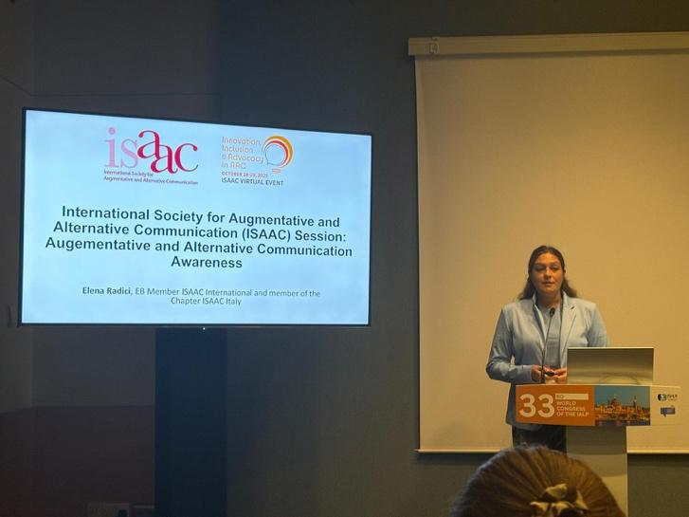
Crédito: Sally Clendon

Se espera firmar en los próximos días un acuerdo de colaboración similar con ESLA, la Asociación Europea de Logopedia y Terapia del Lenguaje, con el objetivo de explorar iniciativas conjuntas entre ambas organizaciones.

Además, los miembros de nuestra Junta Directiva han elaborado el Plan Estratégico de la organización para los próximos cuatro años. Espero poder compartir los detalles con ustedes, después de someter el Plan Estratégico a la aprobación del Consejo.

Me complace compartir con ustedes la noticia de un número especial de la revista Augmentative and Alternative Communication (AAC), sobre el poder de la colaboración: una edición histórica en la que todos los artículos son escritos o co escritos por personas que utilizan CAA. Esta edición incluye manuscritos basados en ponencias presentadas en la Cumbre sobre el Futuro de la Investigación en CAA, celebrada en Arlington, Virginia, del 13 al 14 de mayo de 2024. Visiten el nuevo sitio web de AAC de ISAAC para conocer más. En la sección AAC Special Issues encontrarán “AAC Research: The Power of Collaboration”, con 20 artículos, así como una introducción de los editores invitados, las Dras. Janice Light y David McNaughton, y un editorial de las co editoras de CAA, las Dras. MaryAnn Romski y Rose Sevcik.

La investigación actual debe incluir perspectivas diversas, especialmente aquellas basadas en la experiencia vivida. Los proyectos moldeados por usuarios de CAA, familias y profesionales ofrecen una comprensión más profunda de los temas clave en CAA. Este enfoque se refleja en los esfuerzos conjuntos de RERC en CAA y CommunicationFIRST, quienes organizaron la Cumbre sobre el Futuro de la CAA. Los editores invitados, Dras. Janice Light y David McNaughton, estuvieron profundamente involucrados en todos los aspectos de esta edición, incluyendo la autoría de varios de los manuscritos enviados.

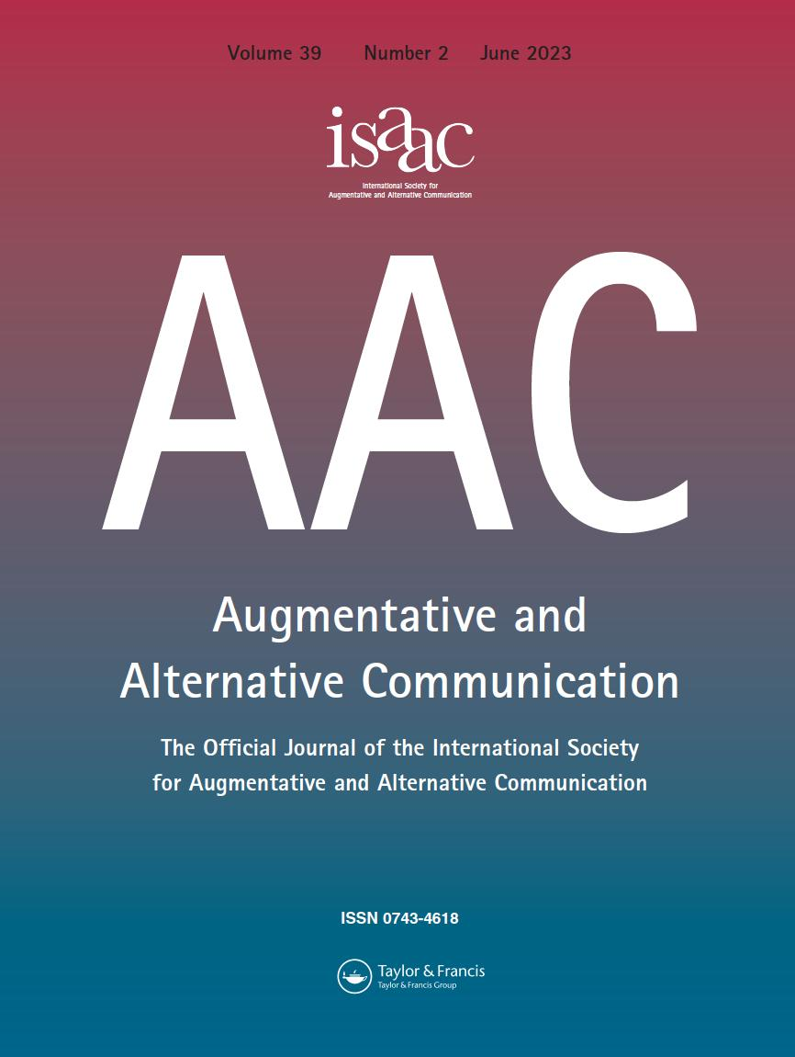

Hemos tenido algunos cambios recientes en nuestra Junta Directiva, basados en recomendaciones del Comité de Nominaciones y aprobados por la JD.

Neil Hansen deja el cargo de Presidente Electo por razones de salud. Estamos muy agradecidos por su servicio y le deseamos una pronta recuperación. Uli Ehlert (Alemania) asumirá el rol de Presidente Electo.

Lateef McLeod también ha renunciado por razones personales. Le agradecemos todo lo que ha aportado y le deseamos lo mejor. Esther Klang (EE. UU.) asumirá el cargo de Vicepresidenta de LEAD.

Uli y Esther se incorporaron oficialmente a la Junta Directiva el 1 de septiembre de 2025 y completarán los mandatos de Neil y Lateef, según lo establecido en nuestros estatutos.

¡Gracias por su apoyo al dar la bienvenida a Uli y Esther al equipo!

No puedo terminar sin agradecer a todos los voluntarios que hacen posible a ISAAC. ¡Muchas gracias a todos!

Yonit Hagoel-Karnieli
Presidenta de ISAAC

